Ajout des plugins nécessaires pour les Markers.

Allez dans le menu | 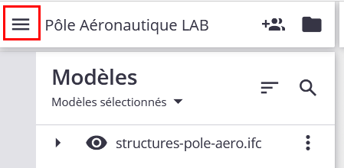
Sélectionnez les paramètres avancés | 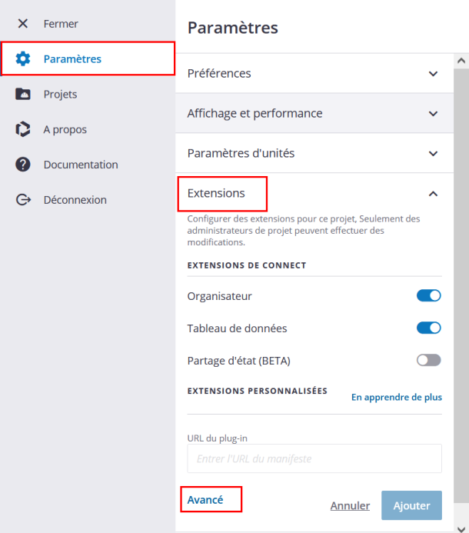
Copier/coller  Plugin URL:  https://trimble-connect-marker-authoring.trimble.com  Icon URL:  https://trimble-connect-marker-authoring.trimble.com/markerextension.png | 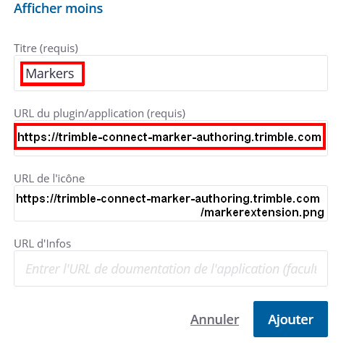
Fermez le menu | 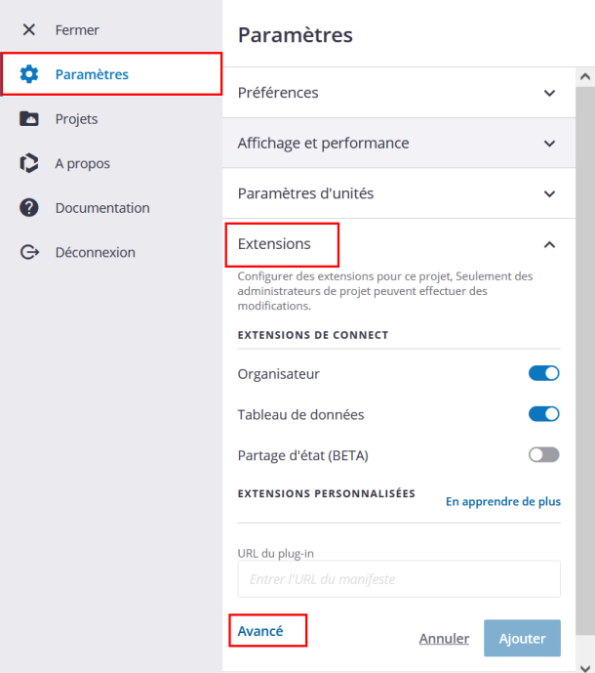
Vous disposez du logo de marquage dans le menu latéral gauche | 

